MITSUBISHI LANCER EVO

S
iapa yang tak kenal Mitsubishi Lancer? Mitsubishi Lancer adalah salah satu kendaraan unggulan Mitsubishi Motors sejak tahun 1970-an silam dan dikenal sebagai mobil sedan legendaris. Mobil ini telah terjual di seluruh penjuru dunia dalam jumlah lebih lebih dari 7 juta unit dan turut andil dalam membesarkan nama Mitsubishi di kancah industri otomotif dunia.
Jika Anda mengenal Mitsubishi Lancer pasti juga kenal dengan Lancer Evolution. Ini adalah versi lebih sporty dari Mitsubishi yang turut membesarkan nama Lancer berkat kiprahnya di ajang reli dunia World Rally Championship (WRC).
Dari ajang World Rally Championship inilah lahir Mitsubishi Lancer Evolution pertama kalinya pada Oktober 1992 silam. Masuk ke dalam FIA Group A atau mobil reli yang berbasis dari mobil produksi massal. Saat itu untuk bisa ikut serta dalam World Rally Championship setiap pabrikan diharuskan memproduksi mobil balapnya untuk dijual kepada publik minimal 2.500 unit.
Sejak saat itulah Mitsubishi Lancer Evolution memulai kiprahnya di dunia otomotif hingga melahirkan sepuluh model Lancer Evolution yang melegenda. Bahkan banyak masyarakat Indonesia yang mengenal Mitsubishi Lancer dengan sebutan Lancer Evo, kependekan dari Evolution.
Ada beberapa ini generasi-generasi Lancer Evo yaitu:
- Lancer Evolution I (1992)
- Lancer Evolution II (1994)
- Lancer Evolution III (1995)
- Lancer Evolution III (1995)
- Lancer Evolution III (1995
Berikut Ini kisah Mitsubishi Lancer Evolution:
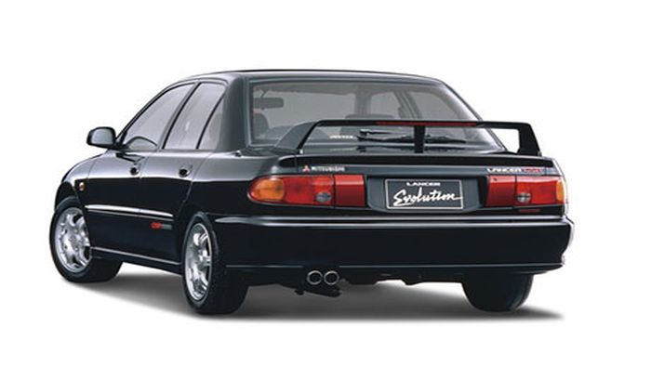
- Lancer Evolution I (1992)
Gambar 1 Mitsubishi Evo 1

Setelah target 2.500 unit Lancer Evolution produksi massal terpenuhi, maka kiprah Lancer Evolution ini pun dimulai. Saat itu banyak anggapan dari pabrikan mobil, di mana jika mobil produksi massal akan laris manis jika berhasil di ajang balap. Untuk membuat Lancer Evolution ini kompetitif, Mitsubishi Motors menggunakan bodi dari Lancer yang ringan dan kompak yang diracik dengan menggunakan mesin 4G63T dengan turbocharger yang berasal dari Galant VR-4. Dikombinasikan dengan penggerak 4WD fulltime yang sudah terbukti di generasi keenam Galant VR-4.

Mesin ini tentunya dimodifikasi sehingga memiliki tenaga buas 250 PS, atau 10 PS lebih besar dari standar Galant VR-4. Kekuatan bodi ditingkatkan tapi juga mengurangi bobot dengan adanya kap mesin aluminium. Suspensi dioptimalkan sehingga lebih kaku. Sistem aerodinamika juga lebih baik dengan adanya lubang besar pada bumper depan dan spoiler belakang. Lancer Evolution versi produksi massal ini punya dua model, GSR dan RS. Sebanyak 2.500 unit Lancer Evolution I langsung ludes terjual hanya beberapa hari setelah peluncurannya. Total hanya 5.000 unit Lancer Evolution I yang diproduksi pada batch pertama di tahun 1992-1993 dan semuanya diracik dengan setir kanan karena hanya dijual untuk pasar Jepang saja.

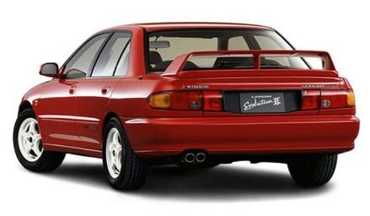
- Lancer Evolution II (1994)
Gambar 2 Mitsubishi Evo 2
Kesuksesan Lancer Evolution generasi pertama di kancah reli World Rally Championship tampaknya membuat Mitsubishi Motors menghadirkan suksesornya yaitu Lancer Evolution II pada Januari 1994. Tentunya Lancer Evolution II ini hadir dengan perbaikan dari generasi sebelumnya, terutama di area pengendalian dan stabilitas. Hilangnya Limited Slip Differential (LSD) di bagian belakang dan digantikan dengan pelat untuk membuatnya lincah di tikungan. Wheelbase yang lebih panjang dan track lebih lebar membuat mobil ini lebih stabil.

Namun meski sama-sama memakai mesin Mitsubishi berkode 4G63, tenaga yang dihasilkan oleh Lancer Evolution II sedikit diatas generasi pertama. Sebab bila Lancer Evolution I hanya mampu memproduksi tenaga sebesar 250 PS hp, pada generasi kedua, Lancer Evo mampu memciptakan tenaga sebesar 260 PS dari mesin yang sama. Selain itu, platform yang digunakan pun berbeda. Bila di generasi pertama masih menggunakan platform dengan kode CD9A, di generasi kedua Mitsubishi mengggunakan kode platform CE9A.

- Lancer Evolution III (1995)
Diluncurkan pada Februari 1995, Lancer Evolution III hadir dengan aerodinamika dan pendinginan mesin yang lebih baik guna tetap kompetitif di World Rally Championship yang setiap tahun selalu bertambah cepat. Ubahan utama terlihat pada desain bumper depan, samping, dan airdam belakang serta spoiler belakang. Tujuannya adalah memaksimalkan pendinginan mesin, serta airdam untuk mendinginkan rem dan transfer case.

Bagian mesin tak luput dari perbaikan di mana tenaganya ditingkatkan 10 PS lagi menjadi 270 PS, salah satunya berkat meningkatnya rasio kompresi menjadi 9.0. Ada warna baru yaitu Dandelion Yellow yang kemudian menjadi ciri khas Lancer Evolution. Mobil ini menjadi sangat terkenal karena berhasil membawa Tommi Makinen ke tangga juara rally dunia pada 1996.

- Lancer Evolution IV (1996)
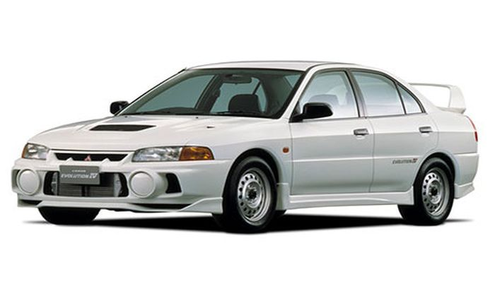
Gambar 3 Mitsubishi Evo 4
Pada Oktober 1995, mobil penumpang Lancer mendapat full model change, begitu pun pada Lancer Evolution yang masuk generasi keduanya atau dikenal juga dengan Evo IV. Mobil yang digunakan untuk reli berbasis pada Lancer Evolution RS dengan spesifikasi dan fungsi sesuai keinginan tim World Rally Championship. Sementara Evolution GSR dihadirkan untuk memuaskan dahaga para pencinta sports car. Lancer Evo IV ini sudah dibekali dengan teknologi Active Yaw Control (AYC) yang berfungsi mengontrol keseimbangan berkendara antara ban sisi kanan dan kiri. Peranti ini menggunakan active rear differential untuk mendukung kerjanya dalam menjaga kestabilan kendaraan saat bermanuver di kecepatan tinggi memanfaatkan sistem All Wheel Drive.
Seiring dengan penggunaan basis baru berkode CN9A, Lancer Evolution pun memiliki bodi yang lebih besar dan memungkinkan untuk menggunakan desain yang lebih ekstrem. Lihat saja foglamp yang digunakannya, teramat besar dan menimbulkan kesan bahwa ini adalah mobil reli sejati. Mesin hanya dituning ulang untuk menaikkan sedikit tenaga menjadi 280 PS. Menurut beberapa penggunanya, mesin ini memiliki kinerja turbo yang lebih optimal lantaran sistemnya yang sudah menganut twinscroll turbo.

- Lancer Evolution V (1998)
Lacner Evolution V diluncurkan pada Januari 1998 dengan modifikasi yang cukup heboh guna mengikuti perkembangan di mobil reli Group A. Karena saat itu FIA baru saja memberikan kebebasan bagi pabrikan untuk memodifikasi mobilnya dengan cukup berat. Contoh saja pada mesin menggunakan piston yang lebih ringan, nozzle turbocharger lebih besar dan beberapa ubahan lain sehingga menghasilkan torsi maksimum hingga 373 Nm di 3.000 rpm.
Sedangkan di sektor kaki-kaki, pelebaran wheel track juga dilakukan untuk mendapatkan handling yang lebih tajam. Untuk membuatnya lebih baik secara aerodinamika, rear spoiler besarnya bisa disetel. Fitur ini adalah salah satu fitur terkenal dari Evolution V. Mobil ini berhasil mengantarkan Mitsubishi Motors sebagai juara Manufaktur di ajang World Rally Championship untuk pertama kalinya.

No. | Bagian | Perbedaan
 |  | Evo 1 | Evo 2
 | Tenaga | 247 hp (250 PS) | 256hp (260PS)
 | Torsi | 309 Nm | 310 Nm
 | Tahun | 1992 | 1994
Tabel 1 perbedaan Evo 1 dan 2

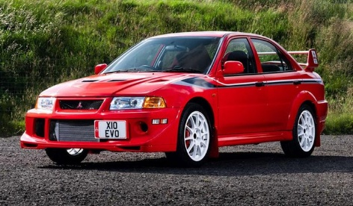
- Mitsubishi Lancer Evolution VI
Gambar 4 Mitsubishi Evo 6
Berdasarkan situs web Carscoops, Mitsubishi Lancer Evolution VI RSX yang hadir pada 2000 mengalami ubahan di beberapa bagian.Mobil tersebut tidak memiliki sistem rem Anti-lock Braking System (ABS), front wings, stiffer sheel, hingga stripped out di bagian interior. Dengan adanya ubahan-ubahan ini, bobot mobil menjadi lebih ringan. Untuk bagian mesin, Lancer Evolution VI RSX 2000 dibenamkan mesin 2.0 liter, 4 silinder, turbocharged yang mampu mengeluarkan tenaga hingga 278 Hp dan torsi puncak 373 Nm.

- Mitsubishi Lancer Evolution VII, VIII, dan IX
Berdasarkan penelusuran Carmudi Mitsubishi Lancer Evolution VII, VIII, dan IX menggunakan basis mobil platform Mitsubishi Cedia yang memiliki bodi bongsor. Saat itu, Lancer versi CK sudah tidak diproduksi lagi. Bobot Lancer Evo ini pun bertambah secara total. Ada perubahan paling besar yang terlihat di mobil tersebut di mana terdapat tambahan active center differential dan Limited Slip Differential (LSD) yang lebih efektif di roda belakang. Tak ketinggalan, helical LSD di roda depan turut dibenahi.
Tabel 2 Persamaan Evo 7, 8, dan 9
No. | Persamaan
 | Bagian | Evo 7 | Evo 8 | Evo 9
 | sasis | CT9A
 | Mesin | 4G63T 2.0L DOHC turbocharged inline-4.
 | penggerak | AWD (All-Wheel Drive)

- Mitsubishi Lancer Evolution X
Mitsubishi turut menghadirkan Lancer Evolution generasi X dengan mesin berkode 4B11T berkapasitas 2.000 cc, turbo, MIVEC. Tenaga mesin mobil ini mencapai 276 hp pada 6.500 rpm dengan torsi puncak 422 Nm di 3.500 rpm versi JDM. Lancer Evo X hadir dalam dua jenis transmisi, lima manual percepatan dan enam percepatan SST twin clutch semi otomatis dengan paddle shift di setir. Mobil tersebut juga dilengkapi sistem All Wheel Drive (AWD) yang canggih. Selain itu, terdapat ABS, AYC, Active Stability Control (ASC), serta Active Center Differential (ACD).

$$N_{m}=\frac{9550×K}{RPM}$$
$$N_{m}=Torsi$$
$$K=daya$$

Tabel 3 Peminatan generasi evo
No. | Generasi | Umur
 |  | 10-15 | 16-20 | 21-30 | 30-80
 | Evo 7,8 dan 9 | 30 | 25 | 4 | 30
 | Evo 10 | 20 | 10 | 2 | 0

